**แบบรายงานการผลิตสื่อการเรียนรู้**

**ชื่อสื่อการเรียนรู้ Majic box นานาสัตว์โลก**

**รายวิชา บูรณาการ กลุ่มสาระการเรียนรู้ ปฐมวัย**

**ระดับชั้น อนุบาลปีที่ ๑/๒**

**­­­­­­­**

**วัตถุประสงค์**

1. เพื่อใช้ประกอบการเรียนการสอนในหน่วยการเรียนรู้เรื่อง สัตว์โลกน่ารู้
2. เพื่อให้นักเรียนได้รู้จักชื่อสัตว์แต่ละชนิด

**อุปกรณ์การผลิต**

1. กระดาษสีแบบแข็ง

๒. รูปภาพสัตว์

๓. สติ๊กเกอร์ใส

๔. กาวสองหน้า

๕.กาว TOA

๖.สติ๊กเกอร์ใส

**ขั้นตอนการผลิต**

1. หารูปภาพสัตว์
2. หารูปภาพสัตว์ ๔๘ ชนิด แล้วนำมาใส่ในกรอบสี่เหลี่ยมขนาด 9*๙ ซม.
3. นำกระดาษแข็งมาทำเป็นรูปกล่องสี่เหลี่ยม จำนวน ๘ กล่อง
4. นำภาพสัตว์แปะลงบนกล่องสี่เหลี่ยมให้ครบทุกหน้า ทั้ง ๘ กล่องและเคลือบด้วยสติ๊กเกอร์ใส และนำมาประกอบให้สมบูรณ์

**วิธีใช้**

1. ถามประสบการณ์เดิมเด็กเกี่ยวกับสัตว์ที่ตนเองรู้จัก
2. ครูให้เด็กดูภาพสัตว์และบอกชื่อสัตว์
3. ครูบอกชื่อสัตว์และให้เด็กอาสาสมัครออกมาหาสัตว์ตามที่ครูบอก
4. เมื่อเล่นเสร็จให้เด็กนำเกมใส่ถุงแล้วเก็บเข้าที่ให้เรียบร้อย

**การประเมินการใช้สื่อ**

1. เป็นที่น่าสนใจของนักเรียน
2. นักเรียนบอกชื่อสัตว์ชนิดต่างๆได้

**ข้อเสนอแนะ**

1. เกมอาจจะต้องจำกัดผู้เล่นในแต่ละครั้ง เพื่อให้จำนวนนักเรียนเหมาะสมกับเกม

**รายละเอียดการใช้จ่ายเงิน**

1. กระดาษสีแบบแข็ง ๔ แผ่น ราคา ๓๒ บาท
2. กาว TOA ราคา ๒๐ บาท
3. กาว ๒ หน้า ๒ ม้วน ราคา ๔๐ บาท
4. สติกเกอร์ใส ๒ แผ่น ราคา ๔๐ บาท

**ผู้จัดทำ**

นางรุ่งนภา อากิม ตำแหน่ง ครู รับเงินเดือนอันดับ คศ.๑

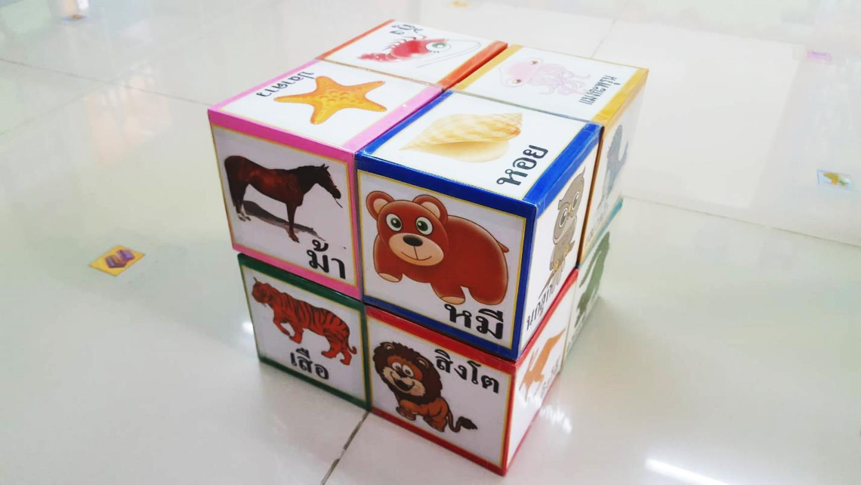

**ชื่อสื่อการเรียนรู้** Majic box นานาสัตว์โลก



**แบบรายงานการผลิตสื่อการเรียนรู้**

**กลุ่มสาระการเรียนรู้ ปฐมวัย**

**ชื่อสื่อการเรียนรู้ Majic box นานาสัตว์โลก**

**หน่วยการเรียนรู้ สัตว์โลกน่ารัก**

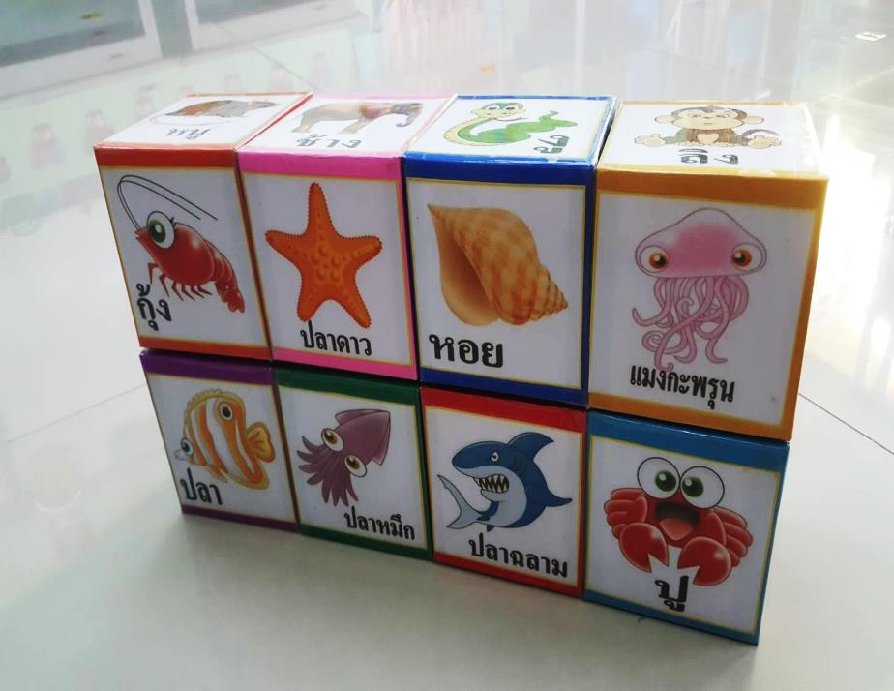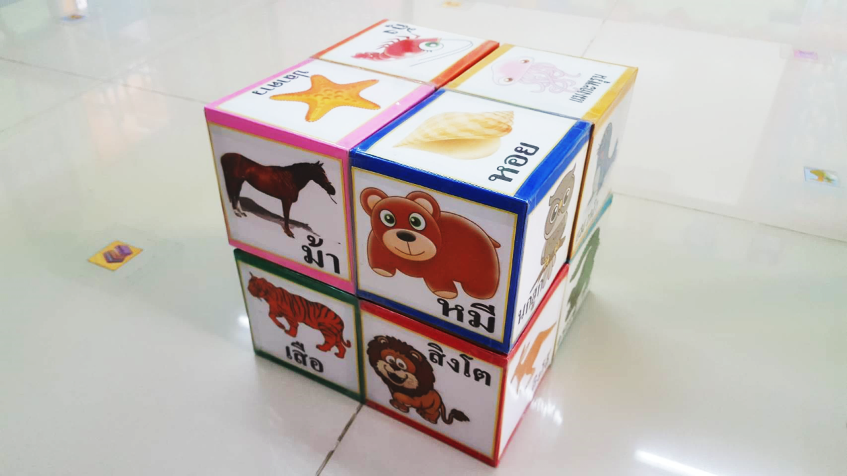

**โดย**

**นางรุ่งนภา อากิม**

**ตำแหน่ง ครู รับเงินเดือนอันดับ คศ.๑**

**โรงเรียนวัดลาดกระบัง(ศีลาภิรัตอุปถัมภ์)**

**สำนักงานเขตลาดกระบัง กรุงเทพมหานคร**

**ชื่อสื่อการเรียนรู้ เรื่อง** Majic box นานาสัตว์โลก

**รายวิชา** บูรณาการ **ระดับชั้น** อนุบาลปีที่ ๑/๒

**กลุ่มสาระการเรียนรู้** ปฐมวัย

**ผู้จัดทำ** นางรุ่งนภา อากิม

วันที่ ๑ พฤศจิกายน ๒๕๖๒

**ชื่อสื่อการเรียนรู้ เรื่อง** Majic box นานาสัตว์โลก

**รายวิชา** บูรณาการ **ระดับชั้น** อนุบาลปีที่ ๑/๒

**กลุ่มสาระการเรียนรู้** ปฐมวัย

**ผู้จัดทำ** นางรุ่งนภา อากิม

วันที่ ๑ พฤศจิกายน ๒๕๖๒

**ชื่อสื่อการเรียนรู้ เรื่อง** สื่อ Power Point เรื่อง ยานพาหนะ

**รายวิชา** บูรณาการ **ระดับชั้น** อนุบาลปีที่ ๑/๒

**กลุ่มสาระการเรียนรู้** ปฐมวัย

**ผู้จัดทำ** นางรุ่งนภา อากิม

วันที่ ๑ พฤศจิกายน ๒๕๖๒

**ชื่อสื่อการเรียนรู้ เรื่อง** สื่อ Power Point เรื่อง ยานพาหนะ

**รายวิชา** บูรณาการ **ระดับชั้น** อนุบาลปีที่ ๑/๒

**กลุ่มสาระการเรียนรู้** ปฐมวัย

**ผู้จัดทำ** นางรุ่งนภา อากิม

วันที่ ๑ พฤศจิกายน ๒๕๖๒